Автоматическая классификация стадий сна c помощью алгоритма YASA
YASA: Installation — yasa 0.6.5 documentation
Индивидуальный EDF файл с каналами:
1 ЭЭГ (С4 - M1)
1 ЕОГ (E2-M2)
1 ЭМГ (EMG chin)

с
С subjeYct
YASAh subjeYct
- Предобработка (загрузка, децимация, фильтрация) средствами mne python согласно документации YASA

(Data loading and preprocessing Quickstart — yasa 0.6.5 documentation ):
raw = mne.io.read_raw_edf(fname_edf, preload=True)
raw.resample(100)
raw.filter(0.3, 45)

- Классификация сна средствами метода yasa.SleepStaging() c указанными каналами:
yasa.SleepStaging(raw, eeg_name="EEG C4-M1", eog_name="EOG E2-M2", emg_name="EMG chin")

- Статистика сна
средствами метода sleep_statistics() из пакета yasa c аргументом – аннотацией yasа
Статистика сна (JSON)
hypno_predicted = yasa_staging(hypno_pics, raw)
sleep_statistics(hypno_predicted, sf_hyp=1 / 30)

- Визуализация
Сомнограмма (PNG)
Сомнограмма: методом yasa.plot_hypnogram()из пакета yasa c аргументом – аннотацией yasа при использовании пакета matplotlib в функции проекта Sleep plot_hypnogram()

Спектрограмма: методом yasa.plot_spectrogram() с указанием канала ЭЭГ “EEG C4-M1”
при использовании пакета matplotlib в функции проекта Sleep plot_spectrogram()
Спектрограмма (PNG)

- Отчет PDF

Собирается функцией проекта Sleep на основе JSON файла из шага 3 со статистикой сна, сомнограммы и спектрограммы из шага 4
Индивидуальный отчет PDF
create_sleep_statistics_pdf()

---------------------------------------------------------------------------------
Проект Sleep

https://github.com/asmyasikova83/Sleep.git
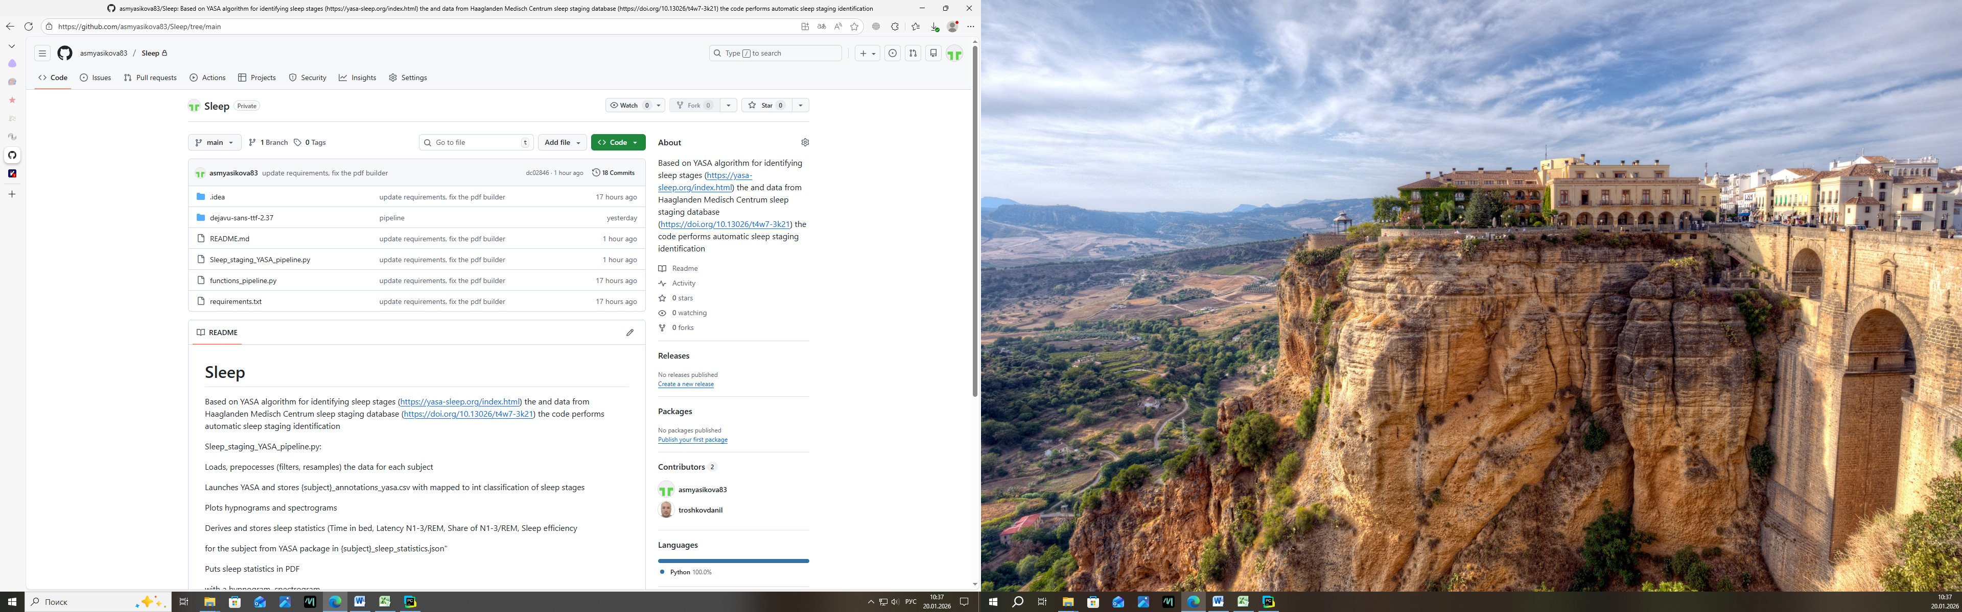

Вызов:
через кнопку Run скрипта из директории Sleep
Sleep_staging_YASA_pipeline.py

затребует имя пациента:
